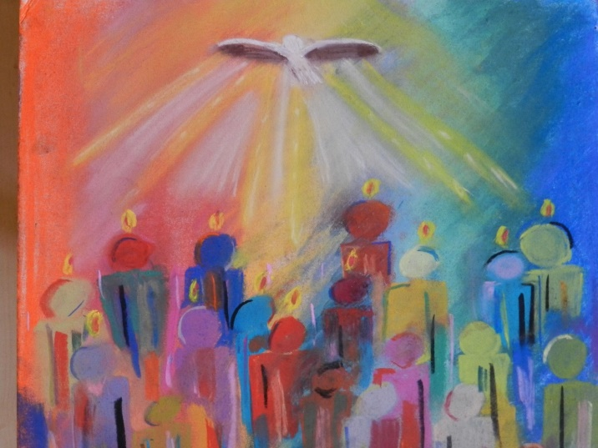
L i t u r g i e
Orde van dienst voor zondag 5 juni 2022 in de protestantse Zionskerk te Oostkapelle. Pinksteren
Liturgische kleur: rood.
Predikant: ds. Ph.A. Beukenhorst.
Ouderling van dienst is Mart den Hollander en organist is: Rinus Jobse. Kindernevendienst: Els Maljaars.
M.m.v. de ZWO-commissie en Projectkoor Nieuw Liedboek o.l.v. Stoffelien Cool-Korporaal.

DIENST VAN DE VOORBEREIDING
- Vooraf zingen: Liedboek 679: koor 1, allen 2, vrouwen 3, mannen 4, allen 5,6,7
- Welkom en mededelingen door de ouderling van dienst
- Zingen: Liedboek antifoon 703: eerst koor alleen, daarna allen samen zingen; aansluitend allen Psalm 8: strofen 1, 3 en 4; en allen nogmaals Liedboek 703
- Inleiding en Liturgische opening met meegesproken bemoediging en groet
- Zingen, kyrie en gloria in één lied: Liedboek 671: strofen 1, 2, 3 en 4
- Voor de kinderen: Rainbow de duif
- Zingen, mét de kinderen: Liedboek 683: strofen 1, 2, 3 en 4 – ’t Is feest vandaag’

DIENST VAN HET WOORD
- Zingen, als openingsgebed bij het Woord: Liedboek 681: 2x koor, daarna 2x allen
- Bijbellezing door Nel Francke-in ‘t Anker (ZWO): Joël 3, 1 t/m 5 (NBV21)
- Zingen: Liedboek 680: 1, 2, 3, 4 en 5 – ‘Kom, heilige Geest, Gij vogel Gods’
- Bijbellezing door Nel Francke (ZWO): Handelingen 2, 1 t/m 13 (NBV21)
- Zingen: Liedboek 687: strofen 1, 2 en 3 – ‘Wij leven van de wind’
- Uitleg en verkondiging
- Zingen: ZWO lied: strofen 1, 2 en 3 – ‘Wij delen geloof, wij delen de hoop’

DIENST VAN GEBEDEN EN GAVEN
- Voorbeden (Lian Jobse + ds) gezongen acclamaties Liedboek 368.h – Stil gebed
- Aansluitend zingt koor: Liedboek 369.b. – ‘Onze Vader’
- PowerPoint vóór collecte (Leny Wondergem): Bijbels voor boeren Zuid-Afrika
- Collecten: 1ste (zwarte zak) PG Oostkapelle, 2de (paars) Zending (Kerk in Actie)
- Koorzang tijdens de collecte: Liedboek 685: koor 1+2, allen 3+4+5
- Kinderen komen terug tijdens de collecte
- Slotwoorden
- Zingen: Liedboek 675: 1 en 2 – strofen in wisselzang: mannen regel 1 t/m 3, allen regel 4 t/m 6, vrouwen regel 7 t/m 11, allen regel 12 t/m 16
- Heenzending en Zegen / Staande zingen: Liedboek 872 – ‘Masithi Amen’

